If you cannot read this message, please click here. 如 閣下未能閱讀此電郵，請按此處。

下載列印版本
明光社最新消息：
 | 理財通識教育系列：基督徒如何投資及消費？──接受報名  詳情｜網上報名 （舉辦日期：2011年5月4日起，共四堂）  身處瘋狂上升、世界最貴樓價之地，港元、股市波動兇險，又面對高通脹的生活環境，作為基督徒，雖不是貪愛瑪門，特別看重金錢，但處於這種逆水行舟的形勢，我們又可如何應對，好好保障及管理神所賜給我們的金錢，盡己之責？
 | 「80傳說」如何牧養通識新一代的信徒研討會──接受報名  詳情｜網上報名｜下載表格 （舉辦日期：2011年5月27日）  在通識教育的氛圍下成長的新一代基督徒青年，在關心社會事務的看法和態度上，似乎與牧者存著落差。到底今天的基督徒青年普遍關心社會嗎？驅使他們關心社會所抱持的價值信念是甚麼？他們又會否認為自己教會的牧者「未稱職、不社關」？
 | 「社關大使」計劃──「新移民=新貧民？」由6000派錢帶來的反思  詳情｜網上報名 （舉辦日期：2011年4月21日）  究竟新移民/新來港人士是怎樣的一個群體，他們都是白吃白喝領綜援搶福利？作為他們的鄰舍，我們明白他們嗎？對於越來越中產化的香港教會，我們是新來港人士的好鄰舍嗎？
 | 電影小組第五十八回：《天水圍的夜與霧》──接受報名  詳情｜網上報名 （舉辦日期：2011年4月12日）  一個天水圍的典型中港婚姻家庭，年齡的差距令丈夫懷疑少妻對自己不忠，不斷精神虐待她。雖然妻子帶同兩女兒已入住庇護中心，又因未能獨力照顧兩女而又重回丈夫身邊......以致最終發生悲劇。香港這類家庭不少，他們所要面對的問題，又有多少人同情或能夠明瞭？

其他活動及消息：
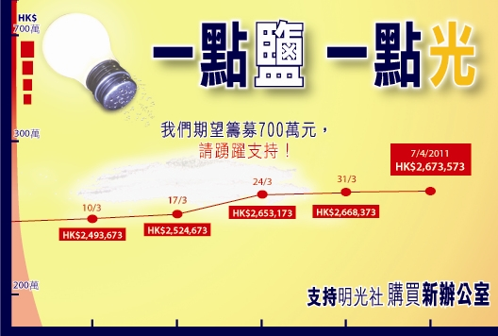「一點鹽，一點光」 | 性教育教師訓練

短片推介：
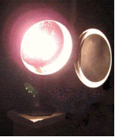 | （一） | [每週評論] 網吧管不得？  （2011/4/07．明光社）  陳永浩博士．生命及倫理研究中心 研究主任
 | （二） | [時事木人巷] 最低工資須各界合作／年青大專生亦領綜援！  （2011/4/1．創世電視）  蔡志森先生．明光社 總幹事

文章推介：
 | （一） | 網吧管不得？  （2011/4/7．明光社）  陳永浩博士．生命及倫理研究中心 研究主任
 | （二） | 偷聽男人心  （2011/4/7．成報）  張勇傑先生．明光社 項目主任（性教育）

一週新聞精選：
傳媒文化
- 廣管局拍板 TVB變天 （2011/4/1．星島日報）
- 網吧擬規管 限接年輕客 （2011/4/1．星島日報）
- 調查：港人上網多過看電視 （2011/3/31．明報）
性文化
- 衛生部調查否定陰滋病 專家排除愛滋病毒 「患者」絕望等死 （2011/4/7．明報）
- 台灣政治大學爆師生同性戀醜聞 （2011/4/5．新報）
- 援交調查：出於對性好奇 小六男生也賣淫 （2011/4/2．成報）
博彩文化
- 濠賭股新貴丁財兩旺 （2011/4/4．星島日報）
- 博弈草案出爐 9月送立院審查 （2011/4/2．香港商報）
- 地下六合彩 網羅中港賭客 （2011/3/31．自由時報）
流行文化
- 「結婚無take 2」 好老闆執笠退款 （2011/4/5．經濟日報）
- 三大行業指引出爐 雙糧花紅不計工資 （2011/4/1．明報）
- 灣仔最富 深水埗觀塘最窮 18區貧富懸殊擴大 （2011/4/1．明報）

 | 每週代禱事項 詳情
 | （一） | 近日有調查發現，香港家長過份注重子女的學業而忽略全人教育。祈求神，感動更多家長願意花時間向子女灌輸正確價值觀，不要單單把成功的關鍵著重於成績單上。
 | （二） | 有團體研究曾從事援交的青少年，發現不少是來自破碎家庭，也不一定為錢，有的是出於對性的好奇。求神憐憫青少年，賜他們智慧，明白援交的可怕後果，要愛惜自己。

 | 支持我們──「PPS」話咁易！  歡迎 閣下透過電話或上網使用「繳費靈」（PPS），作奉獻本社或繳付聚會費之用。本社商戶編號為：「9436」，如有任何查詢，請致電2768 4204，謝謝。

以上資訊乃由明光社發出予訂閱本社資訊之人士，如 閣下對上述內容有任何查詢，請按下面資料聯絡本社，謝謝。
If you do not want to get this message, please click here. 如 閣下不欲收取此電郵，請按此處。

The Society for Truth and Light 明光社
九龍茘枝角長裕街8號億京廣場11樓1105室
Unit 1105, 11/F., Billion Plaza, 8 Cheung Yue Street, Lai Chi Kok, Kowloon, Hong Kong
TEL.: 2768 4204 FAX: 2743 9780
URL: www.truth-light.org.hk E-MAIL: info@truth-light.org.hk

